关于组织开展2017年福建省大中专学生

志愿者暑期文化科技卫生“三下乡”

社会实践活动的预通知

各设区市党委宣传部、文明办、教育工委（教育局）、团委、学联，平潭综合实验区党工委办公室、社会事业局、青工委，省直团工委，各高校团委：

为深入学习宣传贯彻习近平总书记关于青年成长成才的一系列重要论述，引领和帮助广大青年学生在社会实践中受教育、长才干、作贡献，以青春建功的实际行动，积极投身“再上新台阶、建设新福建”的火热实践，为全面建成小康社会贡献青春力量，以优异成绩喜迎党的十九大胜利召开，省委宣传部、省委文明办、省委教育工委、省教育厅、团省委、省学联决定，2017年将继续组织开展全省大中专学生志愿者暑期文化科技卫生“三下乡”社会实践活动（以下简称“三下乡”社会实践活动）。现将相关事宜通知如下。

一、活动主题

喜迎十九大·青春建新功

二、活动内容

1．2017年福建省大中专学生志愿者暑期文化科技卫生“三下乡”社会实践活动工作方案（详见附件1）。

2．2017年福建省大学生志愿者暑期社会实践“青春扶贫”专项行动工作方案（详见附件2）。

三、工作要求

1．高度重视，精心组织。各地、各学校要加强领导，精心组织“三下乡”活动，进一步提升组织动员效率，完善项目评价机制，继续推动建立重点团队网络备案制度。各地、各学校须于7月7日前，将实际组建的省级、校级、院系级重点团队信息通过“三下乡”活动官方网站进行报备（具体流程见网站说明），并填写《2017年福建省暑期“三下乡”社会实践全国重点团队汇总表》（见附件1附表2）发送至团省委学校部邮箱[2354000013@qq.com](mailto:128696@fjcyl.com)。未登记报备的团队，不能申报全国级重点团队或参与专项计划的奖项遴选。同时，各地、各学校要认真填写《2017年福建省大中专学生志愿者暑期“三下乡”社会实践活动团队汇总表》（见附件1附表3），于7月7日前发送至学校部邮箱。

2．深入基层，务求实效。各地、各学校要认真总结推广福建省青年学生“进基层”试点工作的经验做法，自觉将暑期社会实践活动与全省青年学生进基层工作结合起来，突出社会实践的基地化、项目化管理，做到“按需设项、据项组团”，服务内容和形式切合基层实际和需要，切忌走马观花、变相旅游等。要按照“就近就便”的原则，以培育和践行社会主义核心价值观为重点，组织青年学生骨干特别是各高校“青年马克思主义者培养工程”的培养对象，进乡镇（街道）团委和村（居）、非公企业团组织，按照“五个一”的总要求，即：参加一次挂职锻炼，承担一项具体任务，开展一项主题活动，组织一项专题调研，提出一条发展良策等，建立试点关系，以期在社会观察、就业见习、志愿服务、青年干部成长等方面取得实效。

3．加大宣传，创新载体。各地、各学校要把“三下乡”社会实践活动的宣传列入工作计划，进一步提升“三下乡”活动的品牌形象和社会影响力。继续推广实施《大中专学生志愿者暑期“三下乡”社会实践视觉形象识别系统使用办法（试行）》（详情见“三下乡”活动官方网站），所有全国重点团队均须在活动开展中广泛使用“三下乡”标识。按照“1+X”模式开展宣传（“1”即每支暑期社会实践队每天登录福建青年之声网站<http://fj.qnzs.youth.cn/>发布包括文字、图片等在内的实践动态，“X”即综合运用微信、微博等新媒体和大众传媒、校园传媒等进行宣传），努力营造良好的舆论氛围。鼓励参加社会实践的师生随时随地将社会实践的所见所得以图片、文字等方式发布到福建青年之声网站进行动态播报（具体操作手册详见附件3），各地各校各实践团队在福建青年之声网站登录和发布信息的宣传统计数据（从即日起到9月10日），将作为本年度评选“三下乡”社会实践先进单位和个人的重要依据。同时，各实践队可结合自身感悟编创诗歌、风光摄影及微视频，并通过新浪微博平台带#向上向善#和#清新福建#双话题进行发布，积极参与“清新福建 向上向善”青春壮游季文创作品征集互动（内容发送指定邮箱：qingxinfujian123@163.com，活动专题网页：http://fj.sina.com.cn/qxfj/xsxs/ ）。在暑期活动结束后，各单位要做好总结表彰工作，并填写《2017年“三下乡”社会实践活动情况统计表》（见附件2附表4），于9月5日前发送至团省委学校部邮箱。

4．加强教育，确保安全。各地、各学校要在活动组织实施中完善制度规范、突出过程管理，开展必要的思想作风和服务技能培训，选派相关专业教师带队指导。落实安全工作责任制，加强安全教育，做好活动的前期调研和出发前的各项准备工作，切实保障师生的人身和财产安全，特别是要高度关注极端气候变化和服务地区的自然条件，做好自然灾害和突发事件的应对预案。

联 系 人：薛志平、叶芳（团省委学校部）

电 话（传真）：0591-87531410

电子信箱：2354000013@qq.com

“三下乡”活动官方网站：http://sxx.youth.cn

团中央学校部腾讯官方微博：e.t.qq.com/gqt-tzyxxb-dxc

团中央学校部新浪官方微博：http://weibo.com/1459507082

团省委学校部官方微博：e.t.qq.com/gqt-13fj-tswxxb

附件：1．2017年福建省大学生志愿者暑期社会实践“青春扶贫”专项行动工作方案

2．2017年福建省大中专学生志愿者暑期文化科技卫生“三下乡”社会实践活动工作方案

3．“青年之声·福建”宣传平台导读

共青团福建省委

2017年6月15日

附件1

2017年福建省大中专学生志愿者暑期文化科技卫生“三下乡”社会实践活动工作方案

一、活动思路

高举[中国特色社会主义](http://baike.baidu.com/view/51025.htm)伟大旗帜，全面贯彻党的十八大和十八届三中、四中、五中、六中全会精神，以[邓小平理论](http://baike.baidu.com/view/81772.htm)、“[三个代表](http://baike.baidu.com/view/1115.htm)”重要思想、[科学发展观](http://baike.baidu.com/view/15952.htm)为指导，深入贯彻[习近平总书记系列重要讲话精神和治国理政新理念新思想新战略，贯彻落实习近平总书记青年工作思想，贯彻全国高校思想政治工作会议精神，](http://baike.baidu.com/view/15197371.htm)紧紧围绕统筹推进“五位一体”总体布局和协调推进“四个全面”战略布局，围绕树立创新、协调、绿色、开放、共享的发展理念，坚持以培育和践行社会主义核心价值观、满足人民群众日益增长的社会服务需求为出发点，以围绕中心、服务大局，积极投身全面依法治国，全面建成小康社会为重点，以扶贫、济困、扶老、助孤、恤病、助残、救灾、助医、助学、禁毒、防艾等为发力点，按照“目标精准化、工作系统化、实施项目化、传播立体化”和“按需设项、据项组团、双向受益”的原则，组织大中专学生广泛开展形式多样的社会实践活动，探索总结实践育人新机制，引领广大青年学生更加坚定跟党走中国特色社会主义道路的理想信念，积极投身全面建成小康社会伟大实践，努力成长成才、创新创造、建功立业，为实现“两个一百年”奋斗目标、实现中华民族伟大复兴的中国梦不懈奋斗，以优异成绩和良好风貌迎接党的十九大胜利召开。

二、重点团队

根据团中央的统一部署，今年全国层面将组建1500支重点团队深入基层开展社会实践活动，涉及10个方面，其中福建省46支；同时，我省将组建390支省级重点团队（名额分配见附表1）。各地、各学校要认真谋划，整合资源，精心安排，重点开展以下10类项目的实践活动。

1. 理论普及宣讲团。重点在高校大学生骨干培训班和学生理论学习社团中招募组建5支全国级实践团队和44支省级实践团队，结合高校共青团学习宣传贯彻习近平总书记系列重要讲话精神“四进四信”活动，深入农村乡镇、城市社区、厂矿企业等，主要围绕习近平总书记系列重要讲话精神和治国理政新理念新思想新战略开展形式多样的普及宣讲活动。

2. 国情社情观察团。重点在高校招募组建5支全国级实践团队和44支省级实践团队，成员包括不同专业背景的大学生、校园媒体记者等，深入城镇、乡村及各类企业事业单位等，在深入观察和调研脱贫攻坚、全面建成小康社会的过程中，深刻理解我国经济社会发展的新面貌新成就。

3. 依法治国宣讲团。重点在政法类高校、综合院校的法律院系和高校政法类社团中招募组建5支由专业教师和学生组成的全国级实践团队和44支省级实践团队，围绕习近平总书记“5·3”视察中国政法大学重要讲话精神，深入到城镇乡村、社区街道宣传宣讲习近平总书记关于全面推进依法治国的重要论述，深刻观察和体会中国共产党在建设社会主义法治国家，发展社会主义市场经济，推动社会主义文明进步所取得的新变化新成就。

4. 科技支农帮扶团。重点在涉农高校和综合院校的涉农院系中招募组建3支由专业教师和学生组成的全国级实践团队和35支省级实践团队，到相关县域与当地农业部门或农广校合作，开展农技人员培训、农业科普讲座、先进农技推广、为农民提供“田间地头”的生产实践指导等服务活动。

5. 教育关爱服务团。重点在师范类院校或综合院校的教育类院系中招募组建3支全国级实践团队和35支省级实践团队，到中西部地区和我省基础教育薄弱、教育资源匮乏的贫困县（乡），协助当地教育部门开展教师培训，帮助当地优化教育资源、提升教学质量。同时，发挥大学生的智力优势和专业特长，组织大学生团队面向贫困地区、革命老区、边疆地区、少数民族地区的留守儿童、贫困家庭儿童，开展课业辅导、素质拓展、亲情陪伴等教育精准扶贫关爱活动，为“十三五”脱贫攻坚，全面建成小康社会做贡献。

6. 文化艺术服务团。重点依托高校各类学生艺术团队和文艺类学生社团招募组建4支全国级实践团队和30支省级实践团队，以弘扬时代精神、倡导文明新风为目标，以反映社会主义核心价值观为主要内容，精心编排基层人民群众喜闻乐见、贴近基层生活实际的文艺节目，到乡镇农村开展巡回演出。

7. 爱心医疗服务团。重点在医学类院校或院系中招募组建4支全国级实践团队和30支省级实践团队，重点到农村基层、贫困县（乡）、少数民族集聚地，开展流行性疾病防治宣传、基本医疗卫生知识普及等活动，为当地人民进行健康普查和常见病治疗，结合基层实际需求培训当地医务人员，捐送部分药品和医疗器械，协助建设乡（村）医疗站。

8. 禁毒防艾宣传团。在高校法律类和公益类社团中招募组建3支全国级实践团队和35支省级实践团队，重点到学校、社区、街道、农村等地，开展发放禁毒防艾宣传材料，普及禁毒防艾知识、禁毒防艾政策宣讲等活动，进一步提高当地群众禁毒防艾的安全意识和自我防范能力。结合活动实际需要，实践团队可以登录http://jdfa.12355.org.cn网站，按照提示内容领取禁毒防艾宣传材料。

9. 美丽中国实践团。重点依托设有相关学科专业的高校及学生环保类社团，招募组建3支全国级实践团队和30支省级实践团队，到农村基层、县域城镇和城市社区，围绕环境污染、水资源保护、垃圾处理、气候异常、资源开发、自然灾害预防等，开展科普知识宣讲、社会调查研究、发展建言献策等活动。

10. 中职学生“彩虹人生”实践服务团。重点面向中等职业学校招募组建11支全国级实践团队和63支省级实践团队，组织中职学生在校内外开展敬老助残、关爱留守儿童、社区服务、公益宣传等各种形式的志愿服务活动，开展“光盘行动”、废品回收利用、节能减排、工艺创新等力所能及的节俭节约宣传和环保活动。

三、专项工作

除全国、省级重点团队外，2017年全国还将联合有关方面实施大学生暑期社会实践专项工作，主要包括10项。

1．全国农科学子助力脱贫攻坚专项活动。与全国农学院协同发展联盟合作，重点面向全国涉农高校及院系招募由专业教师、研究生和本科生组成的实践团队，赴国家级贫困县开展实地调研、实际帮扶等助力精准扶贫工作。

2．“红色基因代代传·青春喜迎十九大”2017年暑期大学生遵义实践活动。以迎接党的十九大和庆祝建军90周年、建团95周年为契机，与贵州省有关地方和单位合作招募重点实践团队，通过“重走长征路”主题教育，开展社会实践观察，“一学一做”教育实践全国高校论坛等形式，追忆前辈壮志，践行红色文化，学习总书记讲话，做合格共青团员。

3．百所共建共育高校学生走进军营实践活动。根据《深化共建共育做好青年官兵与青少年学生社会主义核心价值观培育工作的意见》，由100所相关参与高校组织重点实践团队，走进结对部队的军营哨所，与青年官兵共同开展培育和践行社会主义核心价值观活动。

4．“丝路新世界·青春中国梦”专项社会实践行动。以“一带一路”战略实施为契机，在相关高校招募重点团队，组织青年学生前往“一带一路”沿线地区，通过考察调研、创业实践、文化观察等形式，弘扬“丝路精神”，传承“丝路文化”，积极宣传习近平总书记提出的“五通倡议”和“绿色丝路”“健康丝路”“智力丝路”“和平丝路”发展理念，为“一带一路”国家战略建言献策。

5．“井冈情·中国梦”全国大学生暑期实践季专项行动。以喜迎党的十九大、纪念共青团成立95年和井冈山根据地建立90周年为契机，依托全国青少年井冈山革命传统教育基地，重点招募10期共约5000名大学生及中职学生组成实践团队，赴井冈山开展党史学习、红色教育、实践锻炼和课题研究等活动。

6．“印象长白山·筑梦十三五”大学生暑期实践活动。与吉林省白山市、四平市、延边州等有关地方合作，按需设项、据项组团，重点招募100个实践团队，通过企业走访、社会观察、调研分析等实践形式，引领大学生认识理解并参与投身“十三五”规划和振兴东北老工业基地战略。

7．“新疆学子百村行”专项社会实践活动。依托中青旅的资源支持，主要面向新疆大中专院校招募重点团队，深入新疆基层的乡村社区，开展民族团结宣传教育、基层社情调研、志愿服务等实践活动。

8．村土地利用规划编制志愿服务活动。与国土资源部合作，面向全国高校，招募100支相关专业社会实践团队，在当地国土资源主管单位的支持和指导下，参与村土地利用规划编制标准制定，进行知识宣传宣讲，开展基础情况调查，分析问题，提出咨询意见和建议，并参与相关编制工作。

9．“天翼·互联网+教育”调研计划。依托中国电信集团公司的资源支持，在全国高校招募100支相关专业学生组成的实践团队，深入校园进行教育信息化状况调研、知识普及并提供技术支持等。

10. 大学生社会实践“知行促进计划”。整合有关企业资源支持，面向全国高校遴选、支持200个大学生社会实践项目和团队，重点支持教育助学、创新创业项目。

上述专项工作具体信息可在“三下乡”社会实践活动官方网站（http://sxx.youth.cn）上查询。

附表：1．2017年福建省大中专学生志愿者暑期“三下乡”社会实践活动重点团队名额分配表

2．2017年福建省暑期“三下乡”社会实践全国重点团队汇总表

3．2017年福建省大中专学生志愿者暑期“三下乡”社会实践活动团队汇总表

4．2017年“三下乡”社会实践活动情况统计表

附表1

2017年福建省大中专学生志愿者暑期“三下乡”社会实践活动

重点团队名额分配表

|  |  |  |  |  |  |  |  |  |  |  |  |  |  |  |  |  |  |  |  |  |  |  |  |
| --- | --- | --- | --- | --- | --- | --- | --- | --- | --- | --- | --- | --- | --- | --- | --- | --- | --- | --- | --- | --- | --- | --- | --- |
| 序号 | **单 位** | **理论普及** | | **国情社情** | | **依法治国** | | **科技支农** | | **教育关爱** | | **文化艺术** | | **爱心医疗** | | **禁毒防艾** | | **美丽中国** | | **中职学生** | | **合计** | |
| **宣讲团** | | **观察团** | | **宣讲团** | | **帮扶团** | | **服务团** | | **服务团** | | **服务团** | | **宣传团** | | **实践团** | | **实践团** | |
| **全国** | **省级** | **全国** | **省级** | **全国** | **省级** | **全国** | **省级** | **全国** | **省级** | **全国** | **省级** | **全国** | **省级** | **全国** | **省级** | **全国** | **省级** | **全国** | **省级** | **全国** | **省级** |
| 1 | 厦门大学 | 1 | 4 | 1 | 3 | 1 | 4 |  | 3 |  | 3 | 1 | 2 | 1 | 2 | 1 | 3 |  | 2 |  |  | 6 | 26 |
| 2 | 福州大学 | 1 | 3 | 1 | 3 | 1 | 3 |  | 3 | 1 | 3 |  | 2 |  | 2 | 1 | 3 | 1 | 2 |  |  | 6 | 24 |
| 3 | 福建师范大学 | 1 | 3 | 1 | 3 | 1 | 3 | 1 | 3 |  | 3 | 1 | 2 |  | 2 | 1 | 3 |  | 2 |  |  | 6 | 24 |
| 4 | 华侨大学 | 1 | 3 | 1 | 3 | 1 | 3 |  | 3 |  | 3 | 1 | 2 |  | 2 |  | 3 |  | 2 |  |  | 4 | 24 |
| 5 | 福建农林大学 |  | 3 |  | 3 | 1 | 3 | 1 | 3 |  | 3 |  | 2 | 1 | 2 |  | 3 | 1 | 2 |  |  | 4 | 24 |
| 6 | 集美大学 | 1 | 4 |  | 3 |  | 3 | 1 | 3 |  | 2 | 1 | 2 |  | 2 |  | 2 |  | 2 |  |  | 3 | 23 |
| 7 | 福建医科大学 |  | 3 |  | 3 |  | 1 |  | 1 |  | 1 |  | 2 | 1 | 4 |  | 1 |  | 2 |  |  | 1 | 18 |
| 8 | 福建中医药大学 |  | 3 |  | 3 |  | 1 |  | 1 |  | 1 |  | 2 | 1 | 4 |  | 1 |  | 2 |  |  | 1 | 18 |
| 9 | 闽南师范大学 |  | 3 |  | 3 |  | 2 |  | 2 | 1 | 2 |  | 2 |  | 2 |  | 2 |  | 2 |  |  | 1 | 20 |
| 10 | 福建工程学院 |  | 3 |  | 2 |  | 1 |  | 2 |  | 2 |  | 2 |  | 1 |  | 1 | 1 | 2 |  |  | 1 | 16 |
| 11 | 福建江夏学院 |  | 2 | 1 | 2 |  | 2 |  | 1 |  | 1 |  | 1 |  | 1 |  | 1 |  | 1 |  |  | 1 | 12 |
| 12 | 福建商学院 |  | 1 |  | 1 |  | 1 |  |  |  |  |  |  |  |  |  |  |  |  |  |  |  | 3 |
| 13 | 福建幼儿师范高等专科学校 |  | 1 |  | 1 |  | 1 |  |  |  |  |  |  |  |  |  |  |  |  |  |  |  | 3 |
| 14 | 福建船政交通职业学院 |  | 1 |  | 1 |  | 1 |  |  |  |  |  |  |  |  |  |  |  |  |  |  |  | 3 |
| 15 | 福建信息职业技术学院 |  | 1 |  | 1 |  | 1 |  |  |  |  |  |  |  |  |  |  |  |  |  |  |  | 3 |
| 16 | 福建农业职业技术学院 |  | 1 |  | 1 |  | 1 |  | 1 |  |  |  |  |  |  |  |  |  |  |  |  |  | 4 |
| 17 | 福建卫生职业技术学院 |  | 1 |  | 1 |  | 1 |  |  |  |  |  |  |  | 1 |  |  |  |  |  |  |  | 4 |
| 18 | 福建对外经济贸易职业技术学院 |  | 1 |  | 1 |  | 1 |  |  |  |  |  |  |  |  |  |  |  |  |  |  |  | 3 |
| 19 | 福建生物工程职业技术学院 |  | 1 |  | 1 |  | 1 |  |  |  |  |  |  |  |  |  |  |  |  |  |  |  | 3 |
| 20 | 福州市 |  | 1 |  | 1 |  | 1 |  | 1 |  | 2 |  | 2 |  | 1 |  | 2 |  | 1 | 1 | 10 | 1 | 22 |
| 21 | 厦门市 |  | 1 |  | 1 |  | 1 |  | 1 |  | 2 |  | 3 |  | 2 |  | 2 |  | 1 | 1 | 6 | 1 | 20 |
| 22 | 漳州市 |  |  |  | 1 |  | 1 |  | 1 |  | 1 |  |  |  |  |  | 1 |  | 1 | 1 | 8 | 1 | 14 |
| 23 | 泉州市 |  |  |  | 1 |  | 1 |  | 1 |  | 2 |  | 2 |  | 1 |  | 2 |  | 2 | 1 | 10 | 1 | 22 |
| 24 | 三明市 |  |  |  |  |  | 1 |  | 1 | 1 |  |  |  |  |  |  | 1 |  | 1 | 1 | 4 | 2 | 8 |
| 25 | 莆田市 |  |  |  |  |  | 1 |  | 1 |  | 1 |  |  |  |  |  | 1 |  |  | 1 | 5 | 1 | 7 |
| 26 | 南平市 |  |  |  |  |  | 1 |  | 1 |  | 1 |  |  |  |  |  | 1 |  | 1 | 1 | 5 | 1 | 10 |
| 27 | 龙岩市 |  |  |  |  |  | 1 |  | 1 |  | 1 |  |  |  |  |  |  |  | 1 | 1 | 5 | 1 | 7 |
| 28 | 宁德市 |  |  |  | 1 |  | 1 |  | 1 |  |  |  | 1 |  |  |  | 1 |  |  | 1 | 3 | 1 | 6 |
| 29 | 平潭综合实验区 |  |  |  |  |  |  |  |  |  |  |  |  |  |  |  |  |  |  |  | 1 |  | 1 |
| 30 | 省直 |  |  |  |  |  | 1 |  |  |  | 1 |  | 1 |  | 1 |  | 1 |  | 1 | 2 | 6 | 2 | 18 |
| 全国合计 | | 5 |  | 5 |  | 5 |  | 3 |  | 3 |  | 4 |  | 4 |  | 3 |  | 3 |  | 11 |  | 46 |  |
| 省级合计 | |  | 44 |  | 44 |  | 44 |  | 35 |  | 35 |  | 30 |  | 30 |  | 35 |  | 30 |  | 63 |  | 390 |

附表2

2017年福建省暑期“三下乡”社会实践全国重点团队汇总表

设区市（或学校）：

|  |  |  |  |  |  |
| --- | --- | --- | --- | --- | --- |
| **序号** | **学校** | **团队名称** | **团队类别** | **负责人** | **联系电话** |
|  |  |  |  |  |  |
|  |  |  |  |  |  |
|  |  |  |  |  |  |
|  |  |  |  |  |  |
|  |  |  |  |  |  |
|  |  |  |  |  |  |
|  |  |  |  |  |  |

说明：1.团队类别请填写相应字母即可。A：理论普及宣讲团；B：国情社情观察团；C：依法治国宣讲团；D：科技支农帮扶团；E：教育关爱服务团；F：文化艺术服务团；G：爱心医疗服务团；H：禁毒防艾宣传团；I：美丽中国实践团；J：中职学生“彩虹人生”实践服务团。

2.请按要求认真填写，汇总表于7月7日前发送至团省委学校部邮箱[2354000013@qq.com](mailto:128696@fjcyl.com)。

3.表格报送方式如下：省属高校以学校为单位报送；各设区市团委和省直团工委汇总后报送。

附表3

2017年福建省大中专学生志愿者暑期“三下乡”社会实践活动团队汇总表

设区市（或学校）：

|  |  |  |  |  |  |  |  |  |  |  |  |
| --- | --- | --- | --- | --- | --- | --- | --- | --- | --- | --- | --- |
| 序号 | 学校及团队名称 | 团队类型 | 主题 | 实践地点 | 团长 | 联系方式 | 带队教师 | 团员人数 | 实践时间 | 是否属于“青春扶贫”专项行动团队 | 是否属于泰宁全域化写生基地建设团队 |
| 1 |  |  |  |  |  |  |  |  |  |  |  |
| 2 |  |  |  |  |  |  |  |  |  |  |  |
| 3 |  |  |  |  |  |  |  |  |  |  |  |
| 4 |  |  |  |  |  |  |  |  |  |  |  |
| 5 |  |  |  |  |  |  |  |  |  |  |  |
| 6 |  |  |  |  |  |  |  |  |  |  |  |

说明：1.“主题”填写主要实践内容；“团队类型”填写所属类型，如理论政策宣讲团。

2．申报全国重点或省级重点的团队请在“团队类型”中标明，如理论普及宣讲团（全国）。各校必须精心遴选，宁缺毋滥。要求有带队教师全程跟团，策划科学，方案周密，信息报送及时。

3．“青春扶贫”专项行动团队，是指赴福建省23个省级扶贫开发工作重点县开展暑期“三下乡”社会实践的团队。

4. 泰宁全域化写生基地建设团队，是指赴泰宁开展写生实践活动，推动写生实践基地建设的社会实践团队。

5．此表行数如果不够，可自行添加，并按要求认真填写，各单位于7月7日前发送至团省委学校部邮箱[2354000013@qq.com](mailto:128696@fjcyl.com)，标题请注明单位和“三下乡”。

6．表格报送方式如下：省属高校以学校为单位报送；各设区市团委和省直团工委汇总后报送。

附表4

2017年“三下乡”社会实践活动情况统计表

|  |  |  |  |  |  |
| --- | --- | --- | --- | --- | --- |
| 学校名称 |  | | | | |
| 团委负责人 | 姓 名 | |  | 联系方式 |  |
| 重点团队 | 校 级 | | 团队数量 |  | |
| 参与人数 |  | |
| 院系级 | | 团队数量 |  | |
| 参与人数 |  | |
| 活动内容 | 理论普及宣讲 | | 团队数量 |  | |
| 国情社情观察 | | 团队数量 |  | |
| 依法治国宣讲 | | 团队数量 |  | |
| 科技支农帮扶 | | 团队数量 |  | |
| 教育关爱服务 | | 团队数量 |  | |
| 文化艺术服务 | | 团队数量 |  | |
| 爱心医疗服务 | | 团队数量 |  | |
| 禁毒防艾宣传 | | 团队数量 |  | |
| 美丽中国实践 | | 团队数量 |  | |
| 中职学生实践 | | 团队数量 |  | |
| 其  他 |  | 团队数量 |  | |
|  | 团队数量 |  | |
|  | 团队数量 |  | |
|  | 团队数量 |  | |
| 活动特点和工作创新 |  | | | | |

说明：1.请按要求认真填写，各单位于9月5日前发送至团省委学校部邮箱[2354000013@qq.com](mailto:128696@fjcyl.com)。

2.表格报送方式如下：省属高校以学校为单位报送；各设区市团委和省直团工委汇总压缩打包后报送。

附件2

2017年福建省大学生志愿者暑期社会实践

“青春扶贫”专项行动工作方案

为深入贯彻落实省委省政府和团中央关于全面推进精准扶贫的决策部署，根据团省委《福建共青团助力脱贫攻坚行动实施方案》，充分发挥广大团员青年在全面建成小康社会脱贫攻坚战的生力军和突击队作用，决定开展暑期社会实践“青春扶贫”专项行动，主要工作任务如下。

1. 活动地点

1．福建省23个省级扶贫开发工作重点县（建宁县、永泰县、清流县、武平县、霞浦县、古田县、明溪县、柘荣县、浦城县、光泽县、诏安县、云霄县、顺昌县、平和县、宁化县、屏南县、周宁县、松溪县、寿宁县、政和县、长汀县、连城县、泰宁县）

2．宁夏国家扶贫开发工作重点县

1. 活动内容

1．摸底动员，返乡实践。各地、各学校应进一步梳理扶贫开发工作重点县在校大学生数据，建立信息台账，按照“就近就便”原则，广泛动员，精心组织重点县在校大学生以组队的形式赴家乡开展社会实践。遴选一批优秀团队作为全国级、省级、校级、院系级重点实践团队，给予包括人员、物资、经费等多方面的优先支持。

2．服务需求，全面覆盖。针对福建省23个扶贫开发工作重点县的实际需求，各学校结合学科优势和专业特色，主要围绕科技知识普及、村级发展规划、文化艺术合作、农业技术服务、当地资源开发、支教志愿服务等项目，安排专业教师参与指导，为实践队提供知识与技术保障，组织广大在校生团员青年组建实践团队，集中力量开展“青春扶贫”专项行动，要求实践队覆盖23个县。省属高校请按附件2的附表安排组建实践团队前往。鼓励和支持其他高校踊跃组建实践团队到23个重点县开展“青春扶贫”专项行动。

3．思想引领，促进成长。坚持把思想政治引领贯穿活动始终，运用青少年喜欢的话语体系、表达方式、时尚元素，在贫困县地区青少年中深入开展党的路线方针政策和扶贫宣教活动，激发他们参与扶贫开发攻坚的热情。采取“项目＋结对＋接力”方式，实施针对农村贫困留守儿童的“牵手关爱行动”，开展学业辅导、亲情陪伴、自护教育、爱心捐赠等关爱活动，注重提高农村贫困青少年自身的发展意识和发展能力，帮助贫困地区青少年健康成长。

4．服务青年，助力创业。开展就业创业培训，各高校应加强与农业、人社、商务等部门合作，依托“互联网＋平台”机制，分层分类对有劳动能力的贫困青年提供技能、电商、创业辅导等培训。建设青年就业创业服务中心，各高校应与重点县党委政府对接沟通，合作共建实体化、多功能、线上线下相结合的青年就业创业服务中心，提供信息对接、订单培训、导师辅导、产品上线等方面的服务。

5．精准帮扶，志愿结对。在暑期社会实践的基础上，各高校发挥学科、专业、人才等资源优势，根据各重点县的需求，志愿与相应重点县结成对子，引导专家学者定期或不定期深入重点县开展合作，促进科研成果落地转化；成立青年科技人才服务队，以线上线下相结合的方式，提供在线咨询、政策解读、技术指导等专业服务，从而实现精准帮扶，形成长效的结对帮扶机制。

6．闽宁协作，携手小康。深入推进闽宁共青团系统脱贫攻坚对口支援帮扶项目，切实增强东西部扶贫协作和对口支援的责任感使命感，按照“优势互补、互惠互利、长期协作、共同发展”的指导原则，加强闽宁对口扶贫协作，共同推动“一带一路”建设，继续开展闽宁大学生精准扶贫暑期社会实践活动，闽宁高校互派50名大学生开展精准扶贫暑期社会实践活动。面向重点高校招募3支实践团队，每支实践团队规模10-15人，由专业教师、本硕博学生组成，约50人赴宁夏国家级贫困县开展实地调研、实际帮扶，助力精准扶贫工作。

7．帮扶泰宁，建设基地。以加快推进我省国家生态文明试验区建设为契机，帮扶泰宁县建设全域化写生基地。要求省属高校美术艺术等相关专业的院系或班级团支部与泰宁县9个乡镇开展挂钩结对活动，鼓励省内其他高校组织相关专业学生赴泰宁开展写生实践活动，共同推动写生实践基地建设。团省委将单列省级暑期“三下乡”社会实践优秀团队，支持省内高校前往泰宁开展社会实践活动；协调省教育厅，推动在泰宁县全域化写生基地挂牌成立大学生社会实践基地。暑期“三下乡”社会实践活动结束后，将集中各校各乡镇写生作品，举办泰宁写生大赛和优秀写生作品巡展活动。通过线上线下渠道，广泛展示泰宁的秀美风景，吸引全国各地高校、写生团队、艺术机构前来泰宁开展活动。泰宁团县委联系人：林友丽，联系电话：0598-7832097、13799158082。

各地、各学校要将“青春扶贫”专项行动列为2017年大中专学生志愿者暑期“三下乡”社会实践活动的重点工作，在人力、经费、物资上予以重点保障。团省委将根据实践队的实际情况，在评奖评优上优先考虑。请按照以上工作任务，逐一落实，加强工作督导，确保取得实效。

附表：省属高校与23个扶贫开发工作重点县对接表

附表

省属高校与23个扶贫开发工作重点县对接表

|  |  |  |
| --- | --- | --- |
| **高校** | **重点县** | **重点县团委联系人、电话** |
| 厦门大学 | 建宁县 | 黄梅香、18259769949 |
| 华侨大学 | 顺昌县 | 李 强、15860980852 |
| 福州大学 | 屏南县 | 陈路泰、18033908037 |
| 福建师范大学 | 松溪县 | 艾桂梅、18950659177 |
| 福建农林大学 | 寿宁县 | 陈春丽、18950462720 |
| 福建医科大学 | 武平县 | 赖丽花、15059902975 |
| 福建中医药大学 | 柘荣县 | 耿旸宇、17306038381 |
| 集美大学 | 长汀县 | 周楚秦、15059946900 |
| 闽南师范大学 | 云霄县 | 吴金生、13860861816 |
| 福建工程学院 | 古田县 | 李 涛、18606917108 |
| 福建江夏学院 | 光泽县 | 韩 盛、15259941383 |
| 仰恩大学 | 清流县 | 田 炜、13385096958 |
| 福建商学院 | 永泰县 | 柯郑璐、18606078655 |
| 福建幼儿师范高等专科学校 | 诏安县 | 傅志忠、18030380775 |
| 福建船政交通职业学院 | 霞浦县 | 谢雅楠、17759371527 |
| 福建信息职业技术学院 | 平和县 | 赖逸冰、18859636688 |
| 福建农业职业技术学院 | 连城县 | 罗 焜、17720796800 |
| 福建卫生职业技术学院 | 宁化县 | 黄丽婷、18859876993 |
| 福建对外经济贸易职业技术学院 | 明溪县 | 张 媛、15159136723 |
| 福建生物工程职业技术学院 | 政和县 | 魏 贤、13860011556 |
| 三明学院 | 泰宁县 | 林友丽、13799158082 |
| 武夷学院 | 浦城县 | 余乃兴、18050385860 |
| 宁德师范学院 | 周宁县 | 吕宇豪、0593-5622108 |

附件3

“青年之声·福建”宣传平台导读

操作步骤：注册→登录→发布实践日志

1．福建“青年之声”平台注册登录

输入网址：http：//***.fj.qnzs.youth.cn，进入各高校“青年之声”V3.1云平台，点击右上角“请登录”。比如：福建师范大学“三下乡”社会实践队登录http：//fjnu.fj.qnzs.youth.cn。

（1）注册

　　根据页面提示用手机发送昵称到1069 0133 5235 6910 004，用户会收到含有“手机号+密码”的手机短信；该账号密码还可以同时登录即时通讯工具微邦，实现与专家的即时、私密的沟通交流。发送该短信不收信息费。（见下图）

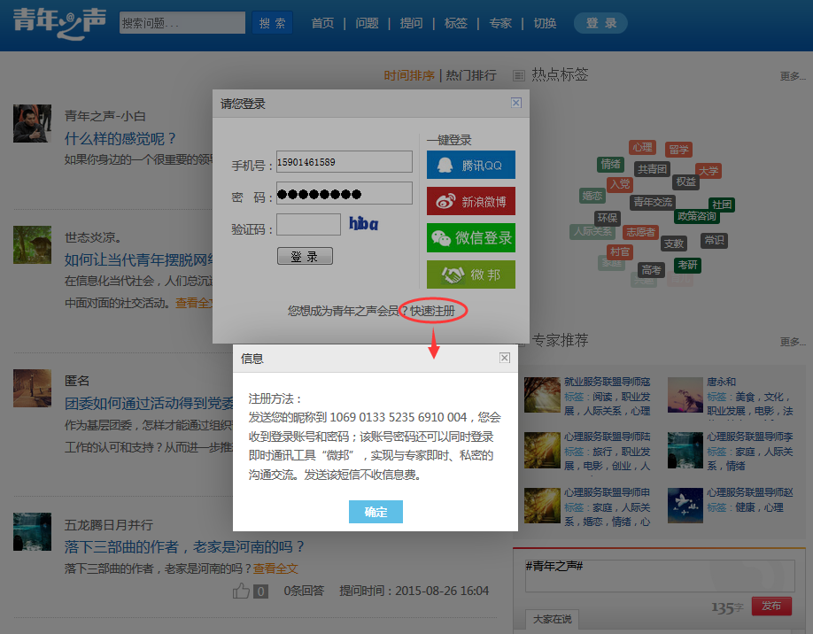

（2）登录

PC端登录：支持通过手机号注册用户、腾讯QQ号、新浪微博、微信账号、微邦账号五种账号的登录。

手机WAP端：暂时支持通过手机号注册用户、QQ号、新浪微博、微邦四种账号的登录。

微邦APP端：登录微邦APP即可在“发现”栏目中进入“青年之声”V3.1云平台。

1．提问

2．发布实践活动日志

进入各高校“青年之声”V3.1云平台，或切换至相应的所在组织进行提问。（详见下图）

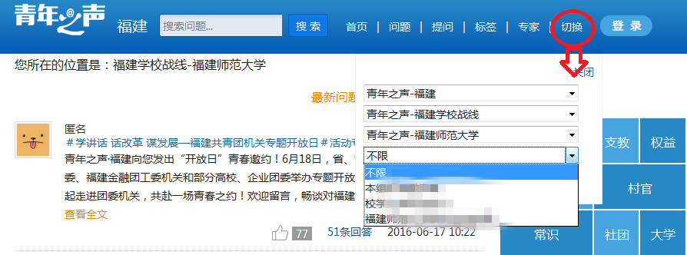

步骤：点击右上角【切换】→下拉菜单选取（见上图）→在第四个下拉框中选择相应的所在组织（例如福建师范大学教育学院）→点击【提问】（见下图）

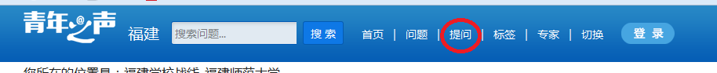

→进行提问（见下图）→跳出提问框。

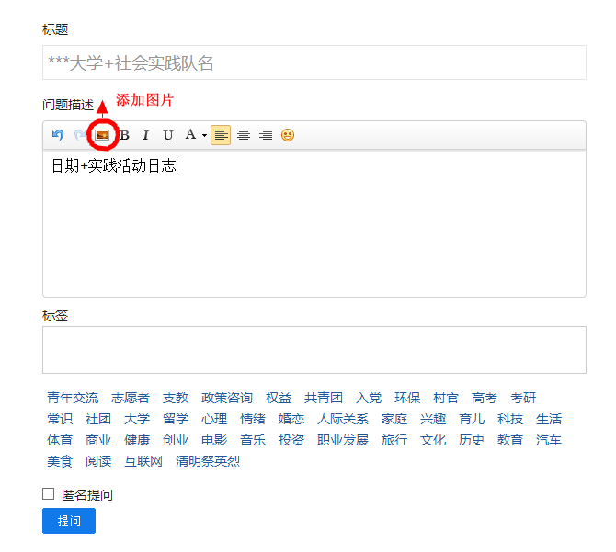

问题标题格式为：院校+实践队名；问题表述为：日期+实践活动日志，按“提交”按钮即可发布实践活动日志。实践活动日志要求工作内容、工作感悟、工作图片等。同时，把在工作中发现的问题、困难通过“青年之声”进行提问。

3．各高校安排15名以上“三下乡”活动问答专职专家进行轮值，在省级平台上回答有关“三下乡”活动问题。